Институт мировой литературы
им. А. М. Горького РАН

К 125-летию со дня рождения В.В.Маяковского

Международный
КРУГЛЫЙ СТОЛ

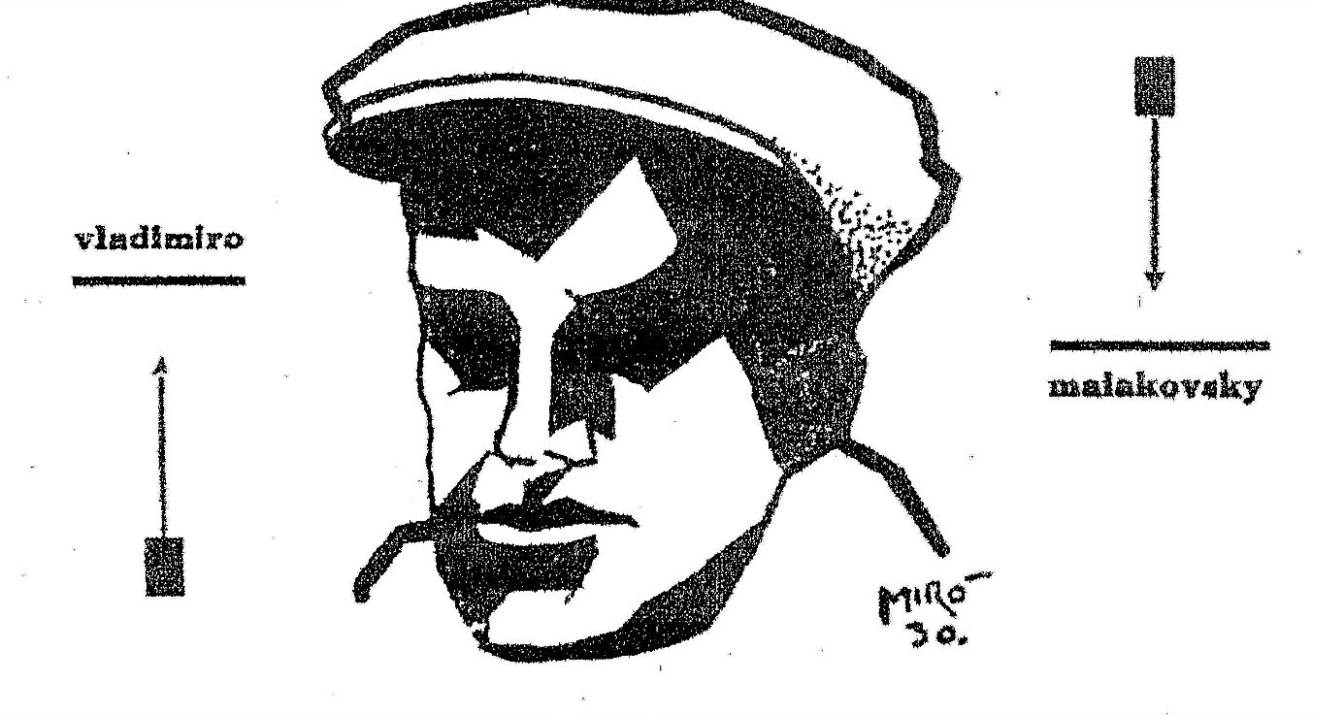

Творчество Маяковского
в зарубежном мире:
проблемы рецепции,
перевода, изучения

Москва
20 сентября 2018 г.

20 сентября 2018 года
Четверг

Каминный зал
ИМЛИ РАН

09.30 – 10.00 Регистрация участников круглого стола

10.00 – 10.30 Открытие круглого стола

10.30 – 12.15 Утреннее заседание
12.15 – 12.30 Кофе-брейк
12.30 – 14.00 Продолжение утреннего заседания

14.00 – 15.00 Перерыв

15.00 – 16.45 Дневное заседание
16.45 – 17.00 Кофе-брейк
17.00 – 18.45 Продолжение дневного заседания
Общая дискуссия и подведение итогов

Регламент выступлений

Длительность пленарного доклада – 15 минут
Устный доклад – 5-7 минут

Каминный зал
ИМЛИ РАН
10.00 – 10.30

Открытие Круглого стола

Вадим Владимирович Полонский (директор ИМЛИ РАН, дфн, профессор РАН, председатель Программного комитета Международного круглого стола)

Наталья Васильевна Корниенко (заведующая Отделом новейшей русской литературы и литературы русского зарубежья ИМЛИ РАН, чл.-корр. РАН, дфн, заместитель председателя Программного комитета
Международного круглого стола)

Александр Миронович Ушаков (ведущий научный сотрудник ИМЛИ РАН, руководитель группы по подготовке Полного собрания произведений В.В.Маяковского, кфн, доцент)

10.30 – 12.15

Утреннее заседание

Заседание ведут Елена Дмитриевна Гальцова и Бенгт Янгфельдт

Вера Николаевна Терехина (Москва, ИМЛИ РАН)
Творчество Маяковского в зарубежных исследованиях

Кэтрин Лахти (США, Тринити-колледж)
Маяковский в англоязычных переводах

Режис Гейро (Франция, Университет имени Блеза Паскаля)
Сравнительный анализ переводов Маяковского
на французский язык

Наталья Шром (Латвия, Латвийский университет)
Рецепция личности и творчества В.Маяковского
в латышской критике и художественной литературе 1920-1930-х годов

Валентина Егоровна Головчинер (Томск,
Томский государственный педагогический университет)
”Юбилейное” и “Во весь голос”
в логике одного лирического сюжета В.Маяковского 1920-х годов

Мауриция Калузио (Италия,
Миланский Католический университет Святого Сердца)
Владимир Маяковский и итальянская поэзия ХХ века

СТЕНДОВЫЕ ДОКЛАДЫ

Анатолий Васильевич Валюженич (Казахстан,
независимый исследователь)
В поисках первоисточника слов Сталина

Томаш Гланц (Швейцария, Цюрихский университет)
Судьба наследия Маяковского в Чехословакии

Бруно Гомиде (Бразилия, Университет Сан-Пауло)
Маяковский в работах бразильских славистов

Кофе-брейк
12.15 – 12.30

Каминный зал
ИМЛИ РАН
12.30– 14.00

Заседание ведут Алексей Иванович Чагин и Ван Цзунху

Ван Цзунху (Китай, Столичный педагогический университет)
Рецепция Маяковского в Китае

Татьяна Евгеньевна Барышникова (Латвия, Латвийский университет)
Владимир Маяковский на страницах рижской газеты "Сегодня"

Елена Викторовна Тырышкина (Новосибирск,
Новосибирский государственный педагогический университет)
"Убийство музыкой": труба и рояль (В. Маяковский/Б. Поплавский)

Елена Дмитриевна Гальцова (Москва, ИМЛИ РАН)
Владимир Маяковский и Тристан Тцара

Орнелла Дискаччати (Италия, Университет Тушии)
Смерть поэта как литературный факт культуры XX века.
Платонов читает Маяковского

Летиция Мей (Бразилия, Университет Сан-Пауло)
Место жанра поэмы в творчестве Маяковского
и перевод произведений этого жанра
с русского на бразильский вариант португальского языка

Перерыв
14.00 – 15.00

Каминный зал
ИМЛИ РАН
15.00 – 16.45

ДНЕВНОЕ ЗАСЕДАНИЕ

Заседание ведут Мауриция Калузио и Павел Федорович Успенский

Габриэлла Импости (Италия, Университет Болоньи)
Маяковский и Хлебников: две поэмы о войне

Бенгт Янгфельдт (Швеция, Стокгольмский университет)
Об одном ключевом источнике поэмы «Про это»

Павел Федорович Успенский (Москва, НИУ ВШЭ)
Артём Шеля (Эстония, Тартуский университет)
Метафоры Маяковского

Арлете Кавальери (Бразилия, Университет Сан-Пауло)
Театр Маяковского и синтез искусств:
театр революции или революция театра?

Евгения Юрьевна Иньшакова (Москва, ГММ)
Екатерина Александровна Снегирева (Москва, ГММ)
Экспорт советской сатиры: постановки пьес В.В. Маяковского
в странах «социалистического лагеря»

Анастасия Ведель (Латвия, Латвийский университет)
Владимир Маяковский на сцене
Рижского театра русской драмы (1957, 1971)

СТЕНДОВЫЕ ДОКЛАДЫ

Полина Алексеевна Ворон (Москва, ИМЛИ РАН)
Зарубежные исследования поэтики Ильи Зданевича

Алексей Павлович Зименков (Москва, ИМЛИ РАН)
Рифма Маяковского и рифма Есенина

Екатерина Сергеевна Хило (Томск,
Национальный исследовательский Томский государственный университет)
Рецепция творчества В.В.Маяковского в Германии: библиография

Валерий Сергеевич Отяковский (Санкт-Петербург,
Санкт-Петербургский государственный университет)
Об изданиях Маяковского на эсперанто

Кофе-брейк
16.45 – 17.00

Каминный зал
ИМЛИ РАН
17.00 – 18.45

Заседание ведут Вера Николаевна Терёхина и Наталья Шром

Рената Куммер (Швейцария, Цюрихский университет)
«Окна РОСТА» Маяковского
как исследовательский объект

Лоранс Фулон (Франция, независимый исследователь)
Перевод и рецепция очерков «Мое открытие Америки»

Заруи Геворковна Айрян (Армения,
Институт литературы имени М.Абегяна)
Поэзия Владимира Маяковского
в переводческом наследии армянских поэтов

Василики Ставропулу (Греция-Россия, независимый исследователь)
Маяковский в Греции: переводы и публикации

Юлия Черемных (Испания, Университет Гранады)
Проблемы перевода и интерпретации
футуристических манифестов

Сергей Евгеньевич Бирюков (Германия,
Галле-Виттенбергский университет имени Мартина Лютера)
«Из бархата голоса моего»
(Как читать авангардные тексты)

Общая дискуссия и подведение итогов

Институт мировой литературы им. А.М. Горького
Адрес: ул.Поварская, д.25 а (станция метро «Баррикадная»)

Контактные телефоны
8 (495) 690-50-30; 8 (495) 690-53-08 (ИМЛИ РАН)

